ПРИЛОЖЕНИЕ№3

Дыхание (вариант 1)
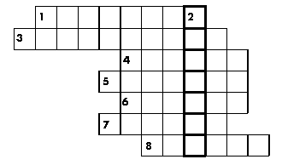
По вертикали: 2. Совокупность процессов, обеспечивающих поступление в организм кислорода и удаление из него углекислого газа.
По горизонтали: 1. Необходимый для дыхания компонент воздуха. 3. Самый крупный хрящ гортани, защищающий ее спереди. 4. Дыхательная трубка, состоящая из хрящевых полуколец. 5. Отдел воздухоносного пути, участвующий в формировании звука. 6. Участок воздухоносных путей, входящих в правое и левое легкое. 7. Парный орган, в котором происходит газообмен. 8. Плотная оболочка, покрывающая легкие.

Ответы
По вертикали. 2. Дыхание.
По горизонтали. 1. Кислород. 3. Щитовидный. 4. Трахея. 5. Гортань. 6. Бронхи. 7. Легкие. 8. Плевра.

Дыхание (вариант 2)
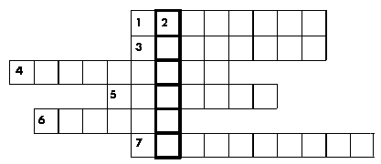
По вертикали: 2. Парный орган, в котором происходит обмен газов между вдыхаемым воздухом и кровью.
По горизонтали: 1. Легочные пузырьки. 3. Микроскопические выросты клеток, которыми покрыта поверхность дыхательных путей. 4. Грудобрюшная перегородка. 5. Микроскопические организмы, которых много в пыли. 6. Наружные отверстия, ведущие в носовую полость.
7. Процесс восстановления состава воздушной среды в помещении.

Ответы
По вертикали. 2. Легкие.
По горизонтали. 1. Альвеолы. 3. Реснички. 4. Диафрагма. 5. Микробы. 6. Ноздри. 7. Вентиляция.

